АДМИНИСТРАЦИЯ

КРАСНОПОЛЯНСКОГО СЕЛЬСКОГО ПОСЕЛЕНИЯ

БАЙКАЛОВСКОГО РАЙОНА
СВЕРДЛОВСКОЙ ОБЛАСТИ

Советская ул., № 26, с. Краснополянское Байкаловского района Свердловской области, 623881, факс (34362) 9-33-22,

Тел. (34362) 9-33-23, 9-33-68
E-mail: kras-posel@mail.ru www.krasnopolyanskoe.ru
ОКПО 04245023 ОГРН 1069611000788 ИНН/КПП 6611010290/66760001
08.02.2022
СИТУАЦИОННЫЙ ПЛАН
Свердловская область, Байкаловский район, с. Елань, ул. Колхозная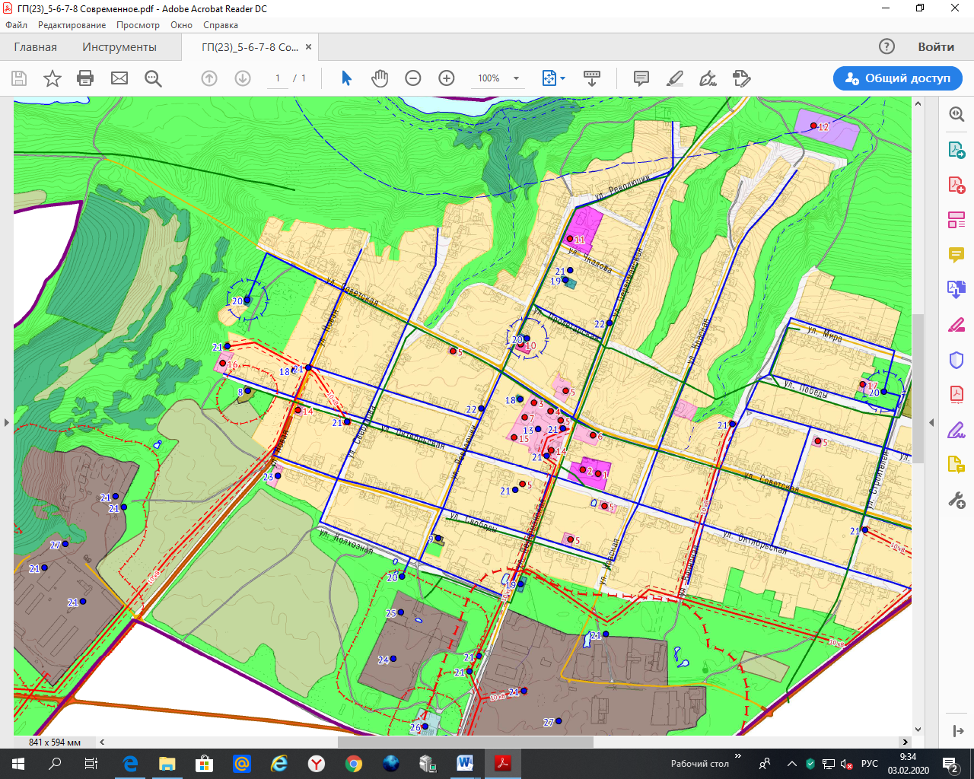
-стоянка
- старт,финиш

Глава Краснополянского сельского поселения А.Н.Кошелев

